|  |  |
| --- | --- |
| Pojistník - název / jméno a příjmení  Zdravotní ústav se sídlem | Pojistník ICO / RC  71009361 |

ČSOB Pojišťovna, a.s., člen holdingu ČSOB

Masarykovo nám. 1458, Pardubice 53218 LIST VOZIDEL esoB Pojišťovna IČO: 455 34 306

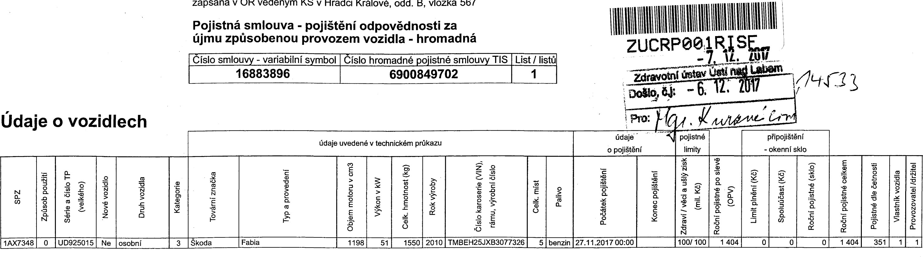

zapsaná

v

OR

vedeným

KS

Hradci

B,

vložka

567

 Roční pojistné činí: 1 404 Kč

|  |
| --- |
| 23. 11.2017 |

Datum sjednání pojištění:

1/1

Page 1 of 1

Předmět: Re: ČSOB Pojišťovna a.s. - List vozidel - IAX7348 Od: II Ivan.Slajsrr <ivan.slajs@zuusti.cz>

Odesláno. 30.11.2017 

Komu: 'Dufková Hana n

Ahoj Hanko, mám zato - že může. Vozidlo máme slíbené k předání od ČOI v příštím týdnu.

- Původní zpráva

Od: 'I Dufková Hana” <hana.dufkova@zuusti.cz>

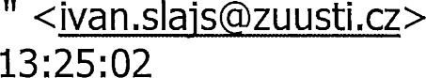Komu: 'Šlajs Ivan Mgr.”

Odesláno: 30.11.2017

Předmět: ČSOB Pojišťovna a.s. - List vozidel - IAX7348

 Ahoj Ivane, může Ř podepsat? Díky H.

msg://e65b1 dl 0-e99e-4fca-8f5a-6800155 dal c9/viewable 30.11.2017